VL-W01型馆员工作站
用户手册
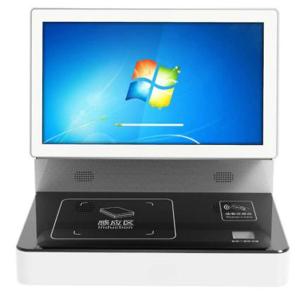

前 言

本手册适用于以下产品型号：VL-W01型馆员工作站。
本手册提供了产品的安装、使用、维护维修及其他特征信息，可供产品的安装人员、使用人员、维修人员阅读使用。
本手册的版本号为：

2018年11月02日 | 初稿V1.0

本手册中所有关于产品特性和功能的介绍及说明，以及其他信息都是当时最新的有效信息，且所有信息在印刷时均准确无误。深圳市万全智能技术有限公司将保留对本手册更正或更改其中信息及说明的权利，恕不另行通知而不承担任何责任。

目录
1. 产品概述 1
1.1产品简介 1
1.2工作环境条件 1
1.3安全及防护措施 1
2. 技术参数 2
3. 尺寸重量 2
4. 安装调试 4
4.1配件安装 4
4.2性能验收 4
5. 日常维护及维修 5
5.1常见故障分析及解决 5
6. 运输贮存 5
6.1运输及要求 5
6.2储存要求 5
7. 装箱清单 5
8. 售后及联系方式 6
a) 售后服务 6
b) 联系方式 6

产品概述

1.1产品简介
图书馆管理员用来录入图书、读者资料，转换标签等

1.2工作环境条件
产品适用于室内图书馆/档案馆、等使用场景，要求环境有网络覆盖，无雨水及扬尘的环境下。
（特殊室外场景，可做防水处理）

1.3安全及防护措施
- 设备停用时需切断电源；；
- 面板为钢化玻璃材质，禁止重力或尖锐物品撞击。
- 除维修人员外，其他人禁止打开侧面维修面板；
- 设备保持清洁，良好通风；

技术参数
参数 | 规格 | 附图
型号 | VL-W01 | 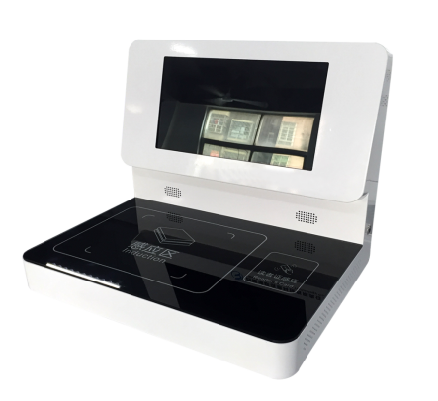  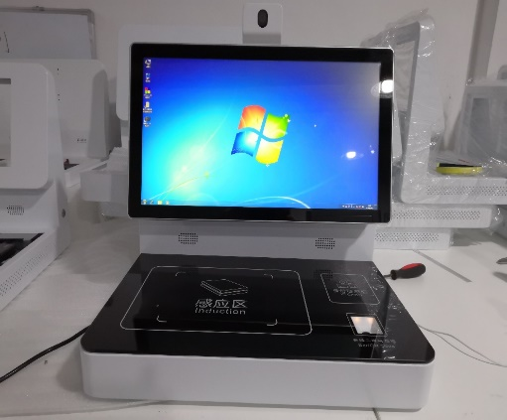
工作频率 | 920～925MHz MHZ或13.56MHz
射频协议标准 | ISO 18000-6C（EPC C1G2）/ ISO18000-3
分辨率 | 1920*1280
操作系统 | Windows/Android:
工控机 | Intel Celeron J1900 2.0GHz
标准功能 | 全协议高频读头
选配功能 | 二维码扫描、身份证、人脸识别
显示屏 | 21.5寸触摸屏
通讯接口 | 网口RJ45、USB*3、WiFi（选配）
外壳材料 | 碳钢板，钣金喷涂，钢化玻璃
外观 | 机身 白色、银色；可自定义
尺寸 | 550mm* 450mm*1652mm
工作温度 | -10℃--50℃
工作电压 | AC220V±10％
整机功率 | 40W

尺寸图

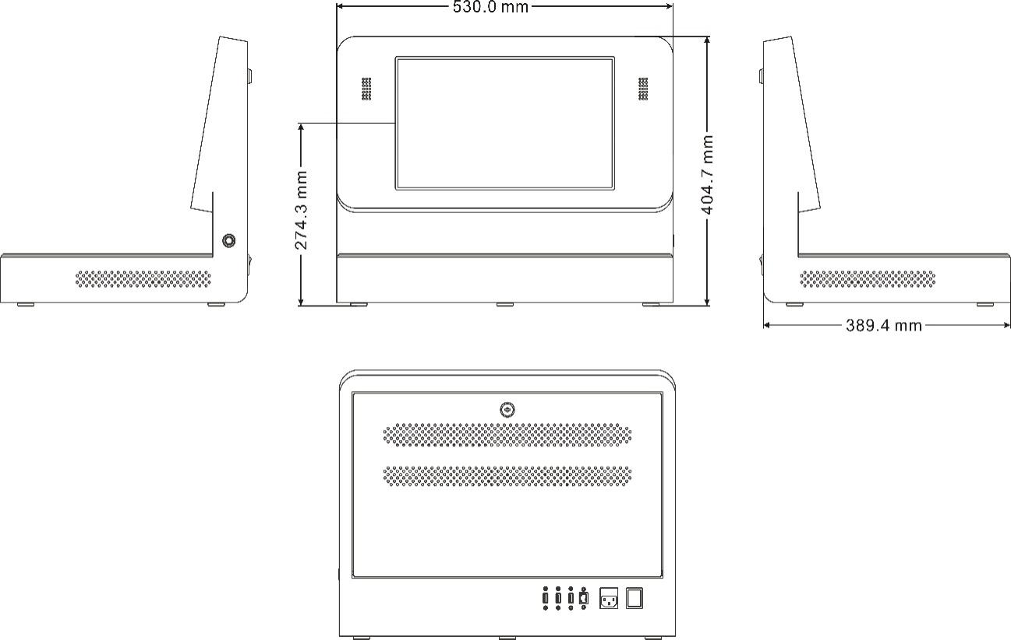

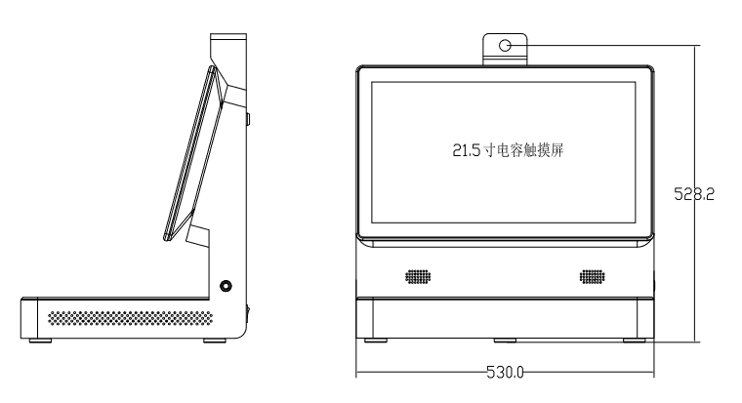
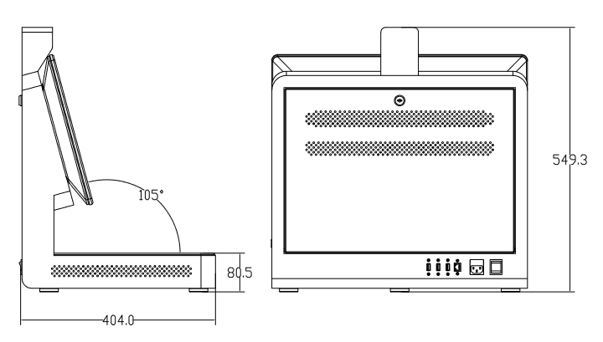

安装

5.1
底部由四颗M8*60mm的橡胶式脚杯固定，起到稳固作用

5.2结构验收
核对装箱单配件
- 各个部件是否固定牢固；
- 是否所有部件都已安装到位；
- 各种线缆是否连接牢固并连接正确；；
- 设备外观有无硬性损伤。
其他参考安装注意事项。

5.2性能验收
主要从以下两个方面检查设备工作是否正常：
- 查看设备工作是否正常；
- 应用软件各个功能是否符合要求；

5.3软件测试
(待完善)

日常维护及维修

6.1常见故障分析及解决

运输贮存

7.1运输及要求

包装方式采用了纸箱包装，，方便储运，可有效的减少外部撞击力所带来的损坏。内包装采用了加厚版珍珠棉，科学合理的填充了木箱内部空间，有效避免了产品在运输过程中的损坏。

- 适合铁路、公路、航空、水运等运输方式；
- 需正放、平放、侧放。
- 防止雨水浸淋。

7.2储存要求
- 储存时要将设备包装好，防止雨水浸淋；
- 环境要求阴凉干燥，温度不高于50℃。

装箱清单
序号 | 名 称 | 单位 | 数量 | 备注
1 | 馆员工作站 | 台 | 1 | （已安装）
2 | 1.5米国标电源线 | 套 | 1
3 | 生久钥匙 | 套 | 2
4 | 用户手册 | 本 | 1

售后及联系方式

售后服务
当用户使用本公司馆员工作站时遇到无法解决的问题时，请与本公司的售后部门联系。
在用户与本公司售后部门联系之前，请用户将以下信息记录在手边：
- 产品型号及序列号；
- 产品故障表象；
- 产品故障可能原因。

联系方式
深圳市万全智能技术有限公司
地址：深圳市龙华新区富安娜工业园B栋4楼西侧
邮编：518107
电话：0755-82426775
网址：http://www.vanch.cn

